دافعة أرخميدس: هي قوة تأثير السائل على جسم موضوع فيه.

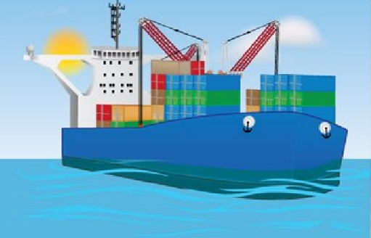
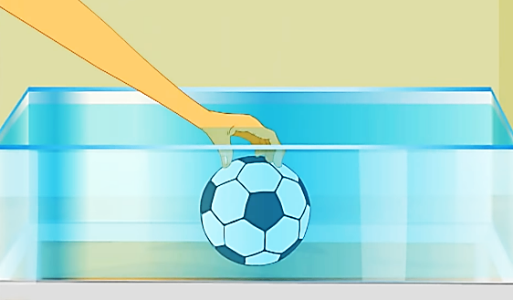

هي القوة التي تجعل السفن الضخمة تطفو على سطح الماء
هي القوة التي تشعر بها تعاكس يدك عندما تحاول غمر كرة في الماء مثلا

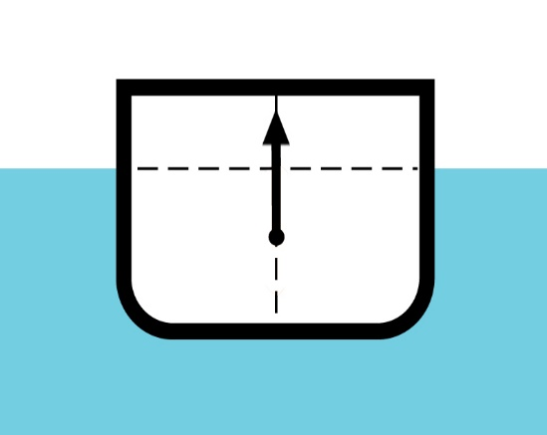
بما أن دافعة أرخميدس هي قوة فيمكن إذا تمثيلها على شكل شعاع (رسمها على شكل سهم) وهذا الشعاع لا يمكن رسمه حتى نحدد خصائصه الأربعة:
$${\vec{F}}_{A}$$
- المنحى: شاقولي دوما (خط وهمي يمر على مركز الجسم).
- المبدأ: يبدأ الشعاع من مركز الجزء المغمور للجسم.
- الجهة: دوما نحو الأعلى.
- الطويلة: تتعلق بشدة دافعة أرخميدس.

facebook.com/SaidPhysic
قياس قيمة دافعة أرخميدس:
هنالك طريقتان لحساب دافعة أرخميدس، نحدد الطريقة التي نحتاجها على حسب المعطيات تمرين:

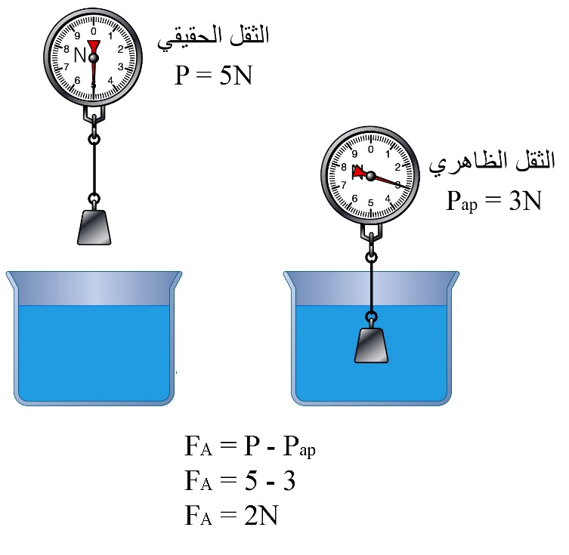
الطريقة الأولى:
باختصار هي الفرق بين ثقل الجسم الحقيقي P (في الهواء) وثقله الظاهري P_{ap} (ثقله وهو مغمور داخل السائل)
المثال في الصورة المقابلة:
$$F_{A}=P-P_{ap}$$
حيث: F_{A} تمثل دافعة أرخميدس
P تمثل الثقل الحقيقي
P_{ap} تمثل الثقل الظاهري

أمثلة:
- أحسب قيمة دافعة أرخميدس لجسم S إذا علمت أن ثقله في الهواء 9N وثقله وهو مغمور في السائل هو 6N.
الحل: تطبيق مباشر للعلاقة: $F_{A}=P-P_{ap}=9-6=3N$
- جسم S كتلته 2Kg نقوم بقياس ثقله داخل الماء فنسجل القيمة 14N.
- أحسب قيمة دافعة أرخميدس إذا علمت أن قيمة الجاذبية g=10N/Kg.
الحل: في هذه الحالة نستعمل نفس العلاقة السابقة، مع الانتباه إلى أنه لم يعطنا الثقل الحقيقي بصفة مباشرة وإنما أعطانا كتلة الجسم وعلينا حساب ثقله أولا:
$$P=m×g=2×10=20N$$بعد حساب الثقل الحقيقي للجسم نعود للعلاقة السابقة وحسب دافعة أرخميدس:
$$F_{A}=P-P_{ap}=20-14=6N$$

الطريقة الثانية:
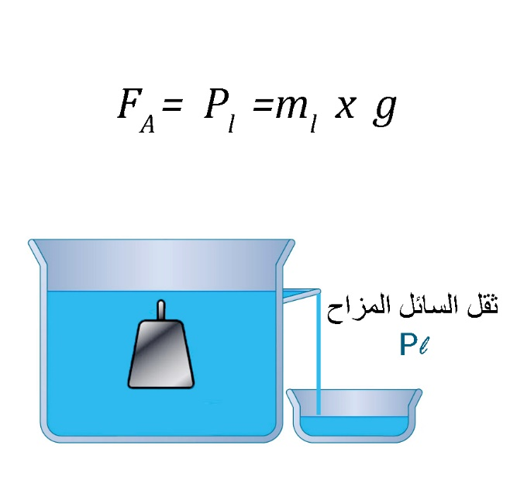
عند غمر جسم في السائل فإنه يزيح حجما معينا من السائل، إذا قمنا بقياس ثقل هذا السائل Pl سنجد أنه يساوي بالضبط قيمة دافعة أرخميدس:
أي $F_{A}=P_{l}$
يعني أننا إذا وجدنا ثقل السائل المزاح فقد وجدنا قيمة دافعة أرخميدس.
- لكن كيف نجد ثقل السائل المزاح؟
- حسب المعطيات في التمرين، فأحيانا لا يعطينا ثقل السائل المزاح، وإنما يعطينا كتلته فقط، ونحن نحسب ثقله بالعلاقة: $P_{l}=m_{l}×g$
وأحيانا أخرى لا يعطينا كتلة السائل المزاح، وإنما كتلته الحجمية $ρ_{l}$ وحجمه $V_{l}$ ونقوم بحساب ثقل السائل المزاح بالعلاقة: $F_{A}=ρ_{l}×V_{l}×g$
ملاحظة مهمة: حجم السائل المزاح هو نفسه حجم الجزء المغمور من الجسم: $V_{l}=V_{s}$
أمثلة:
- قمنا بغمر جسم S في الماء، فأزاح حجما من الماء كتلته 130g
- أحسب شدة دافعة أرخميدس التي يطبقها الماء على هذا الجسم. (تعطى g=10N/Kg).
الحل:
في هذا المثال أعطيت كتلة السائل المزاح نستعمل العلاقة: ${F_{A}=P}_{l}=m_{l}×g$
لكن قبل ذلك يجب تحويل الكتلة من الغرام إلى الكيلو غرام:
$$m_{l}=130g=0.13g$$
ثم نعوض في العلاقة: ${F_{A}=P}_{l}=m_{l}×g$
$F_{A}=0.13×10=1.3N$
- أحسب قيمة دافعة أرخميدس التي يخضع لها جسم S في الماء، إذا علمت أن حجم السائل المزاح $V_{l}=2{dm}^{3}$ والكتلة الحجمية للماء $ρ_{l}={1kg}/{{dm}^{3}}$ (تعطى g=10N/Kg).
الحل: تطبيق مباشر للعلاقة : $F_{A}=ρ_{l}×V_{l}×g$
$$F_{A}=1×2×10=20N$$

